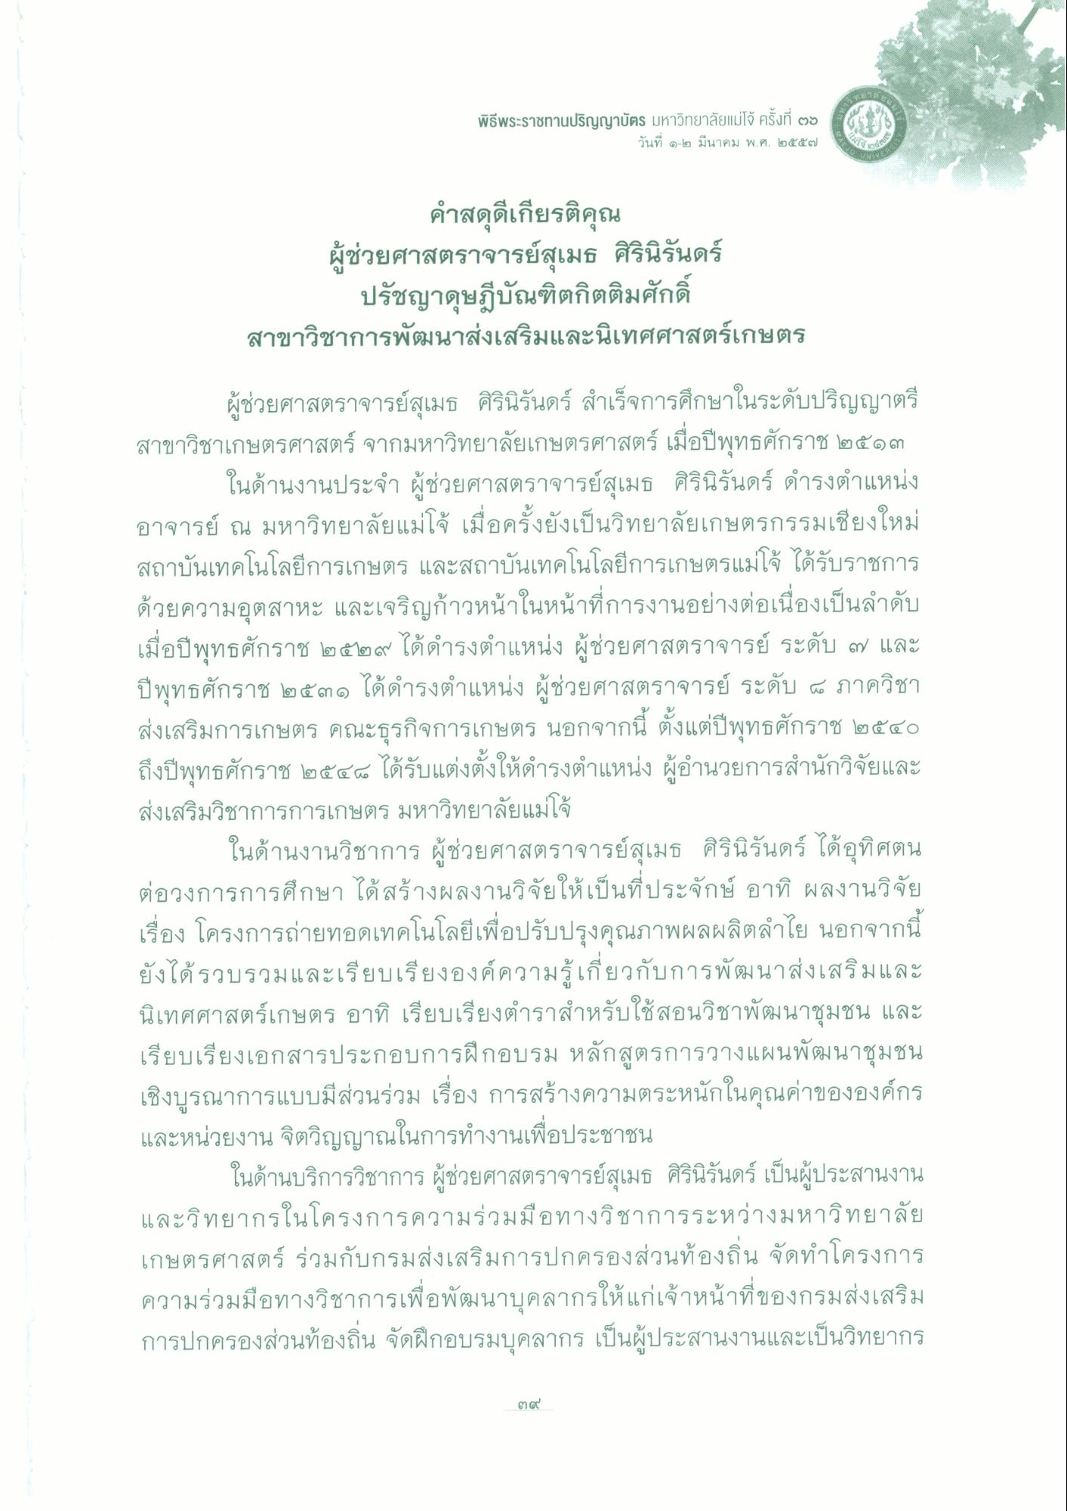
พิธีพระราชทานปริญญาบัตร มหาวิทยาลัยแม่โจ้ ครั้งที่ ๒
วันที่ ๑-๒ มีนาคม พ.ศ. ๒๕๕๗
1
ใน
คําสดุดีเกียรติคุณ ผู้ช่วยศาสตราจารย์สุเมธ ศิรินิรันดร์
ปรัชญาดุษฎีบัณฑิตกิตติมศักดิ์ สาขาวิชาการพัฒนาส่งเสริมและนิเทศศาสตร์เกษตร
ผู้ช่วยศาสตราจารย์สุเมธ ศิรินิรันดร์ สําเร็จการศึกษาในระดับปริญญาตรี สาขาวิชาเกษตรศาสตร์ จากมหาวิทยาลัยเกษตรศาสตร์ เมื่อปีพุทธศักราช ๒๕๑๓
ในด้านงานประจํา ผู้ช่วยศาสตราจารย์สุเมธ ศิรินิรันดร์ ดํารงตําแหน่ง อาจารย์ ณ มหาวิทยาลัยแม่โจ้ เมื่อครั้งยังเป็นวิทยาลัยเกษตรกรรมเชียงใหม่ สถาบันเทคโนโลยีการเกษตร และสถาบันเทคโนโลยีการเกษตรแม่โจ้ ได้รับราชการ ด้วยความอุตสาหะ และเจริญก้าวหน้าในหน้าที่การงานอย่างต่อเนื่องเป็นลําดับ เมื่อปีพุทธศักราช ๒๕๒๙ ได้ดํารงตําแหน่ง ผู้ช่วยศาสตราจารย์ ระดับ ๗ และ ปีพุทธศักราช ๒๕๓๑ ได้ดํารงตําแหน่ง ผู้ช่วยศาสตราจารย์ ระดับ 6 ภาควิชา ส่งเสริมการเกษตร คณะธุรกิจการเกษตร นอกจากนี้ ตั้งแต่ปีพุทธศักราช ๒๕๔๐ ถึงปีพุทธศักราช ๒๕๔๕ ได้รับแต่งตั้งให้ดํารงตําแหน่ง ผู้อํานวยการสํานักวิจัยและ ส่งเสริมวิชาการการเกษตร มหาวิทยาลัยแม่โจ้
ในด้านงานวิชาการ ผู้ช่วยศาสตราจารย์สุเมธ ศิรินิรันดร์ ได้อุทิศตน ต่อวงการการศึกษา ได้สร้างผลงานวิจัยให้เป็นที่ประจักษ์ อาทิ ผลงานวิจัย เรื่อง โครงการถ่ายทอดเทคโนโลยีเพื่อปรับปรุงคุณภาพผลผลิตลําไย นอกจากนี้ ยังได้รวบรวมและเรียบเรียงองค์ความรู้เกี่ยวกับการพัฒนาส่งเสริมและ นิเทศศาสตร์เกษตร อาทิ เรียบเรียงตําราสําหรับใช้สอนวิชาพัฒนาชุมชน และ เรียบเรียงเอกสารประกอบการฝึกอบรม หลักสูตรการวางแผนพัฒนาชุมชน เชิงบูรณาการแบบมีส่วนร่วม เรื่อง การสร้างความตระหนักในคุณค่าขององค์กร และหน่วยงาน จิตวิญญาณในการทํางานเพื่อประชาชน
ในด้านบริการวิชาการ ผู้ช่วยศาสตราจารย์สุเมธ ศิรินิรันดร์ เป็นผู้ประสานงาน และวิทยากรในโครงการความร่วมมือทางวิชาการระหว่างมหาวิทยาลัย เกษตรศาสตร์ ร่วมกับกรมส่งเสริมการปกครองส่วนท้องถิ่น จัดทําโครงการ ความร่วมมือทางวิชาการเพื่อพัฒนาบุคลากรให้แก่เจ้าหน้าที่ของกรมส่งเสริม การปกครองส่วนท้องถิ่น จัดฝึกอบรมบุคลากร เป็นผู้ประสานงานและเป็นวิทยากร
ตะ

